По инициативе Национальной академической библиотеки РК и Библиотечной ассоциации РК, а также при поддержке Министерства культуры и информации РК c 2007 года в Казахстане проходит широкомаштабная республиканская акция «Одна страна – одна книга». Задача республиканской акции– популяризация казахской литературы, повышение интереса общества к чтению, развитие исследовательского интереса к изучению литературного наследия Казахстана, интеллектуально — духовное развитие подрастающего поколения,бережное отношение к родному языку и культуре, нравственное, патриотическое воспитание молодёжи.
Литературная акция, проводится в Казахстане в 13-ый раз. Впервые в истории республиканской акции «Одна страна – одна книга» в 2019 году для всенародного чтения выбраны две книги:
- Абиш Кекильбаев «Конец легенды»
- Абдильда Тажибаев « Поэзия»
Уважаемые читатели библиотеки РПТК !
Мы знакомим Вас с творчеством писателей вошедших в республиканскую акцию
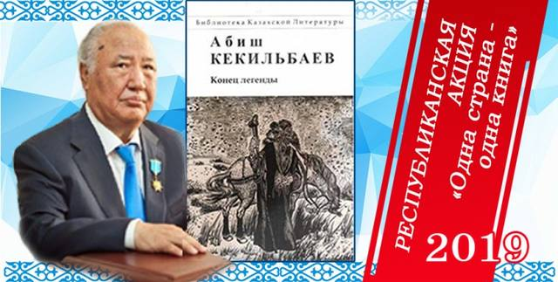
«Одна страна – одна книга» 2019 года:
Биографический справочник:Абиш Кекильбаев.
Абиш Кекильбаев, родившийся в 1939 году в Западном Казахстане, является писателем яркой и интересной судьбы – журналист и поэт, ярчайший талант в родной литературе, в годы независимости показал себя незаурядным политиком и государственным деятелем. Его проза сказочно-легендарна. Не случайно эта связь с легендами и преданиями подчеркивается в названиях его произведений – «Баллада забытых лет», «Конец легенды». Он сделал фантастическую карьеру в партийно-административной системе, ведь государева служба требует полного самоотречения и нечеловеческого упорства в каждодневных бдениях. Эпоха требует людей неукоснительного дела, с твердой волей и холодным умом. А он умел взнуздать и волю, и характер, подчинив их суровому зову эпохи. Он был удачлив по жизни. Удача была двулика, но оба лика ее были светлыми, касалось ли то его литературной стези или дел государственной службы. Чтобы осознать масштабы этой личности, достаточно лишь перечислить те должности, которые он занимал: замминистра культуры, секретарь правления Союза писателей, завотделом всесильного ЦК, главный редактор "Егемен Казахстан", председатель Верховного совета республики. Говорят, орел поднимается в горние выси лишь потому, что восходящие токи сами ловят его крыло. Он был госсоветником президента РК, председателем комитета по международным делам и безопасности мажилиса парламента, депутатом сената, госсекретарем РК. Огромный пласт сказаний о великом Повелителе своеобразно и художественно-неповторимо выражен в знаменитом романе Абиша Кекильбаева предложеный в 2019 году к всеобщему прочтению «Конец легенды». О чем это произведение? В этом сказочно-философском произведении, повествующем о легендах, связанных со строительством минарета Биби-ханум в Самарканде и судьбе великого завоевателя Тамерлана, так много того, что находит отзвук в нашем сердце. Зачем, как безумные жаждем богатства и власти, зачем не даем волю ни чувству, ни сердцу, зачем живем в погоне за призрачным, не сознавая краткости бытия? Об этом вы узнаете, если прочтете книгу Абиша Кекильбаева.
. 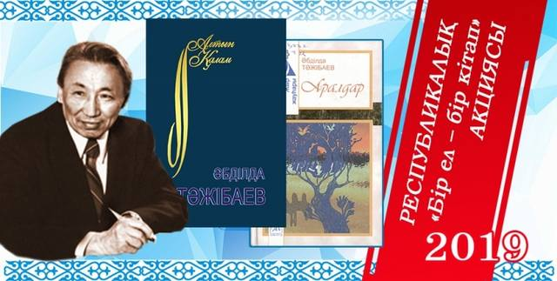
Биографический справочник: Абдильда Тажибаев.
Абдильда Тажибаев (1909-1998) — известный казахский поэт и драматург, народный писатель Казахстана. Родился в 1909 году в Кызылорде. В 1946 году окончил Казахский педагогический институт. Прошел путь от рядового редактора газеты до секретаря правления Союза писателей Казахстана. Первое стихотворение «Арыс құмы» Тажибаева, написанное в 1928 году, вошло в двухтомное издание 1960 года, где были собраны избранные произведения мэтра. Основные жанры его литературного творчества — поэзия и драматургия. Тематика поэм многообразна — революция, строительство новой жизни, прошлое народа, переплетения человеческих судеб.Перу Тажибаева принадлежат пьесы «Белая берёза», «Цвети, степь!», «Майра», «Приятели», «Утёс» и другие. По его сценарию был снят художественный фильм «Жамбул». Многие произведения поэта-драматурга переведены на иностранные языки. Он оставил после себя богатое литературное наследие. Поэтому в 2019 году для всенародного чтения одной из книг выбрана «Поэзия» Абдильды Тажибаева.

